

**BÁO CÁO KHẢO SÁT YÊU CẦU NGHIỆP VỤ**

**ĐỀ TÀI: XẬY DỰNG PHẦN MỀM QUẢN LÝ NHÀ THUỐC TRÊN NỀN TẢNG WEB**

**SINH VIÊN: NGUYỄN NGỌC MINH**

**MSSV: HE150995**

**LỚP: SE1616**

**MỤC LỤC**

PHẦN 1: KHẢO SÁT YÊU CẦU BÀI TOÁN QUẢN LÝ NHÀ THUỐC.......................... 3

1. Giới thiệu nhà thuốc được khảo sát................................................................................... 3
2. Giới thiệu phương pháp quản lý nhà thuốc đang sử dụng................................................. 4
3. Phân tích ưu điểm và nhược điểm của phương pháp đang sử dụng.................................. 5
4. Giới thiệu trang web quản lý nhà thuốc............................................................................ 6
5. Ưu điểm và nhược điểm trang web quản lý nhà thuốc......................................................6

PHẦN 2: THIẾT KẾ HỆ THỐNG QUẢN LÝ NHÀ THUỐC..............................................6

1. Thiết kế cơ sở dữ liệu hệ thống.........................................................................................6
2. Các chức năng quan trọng của trang web.........................................................................11

**PHẦN 1: KHẢO SÁT YÊU CẦU BÀI TOÁN QUẢN LÝ NHÀ THUỐC**

1. **Giới thiệu nhà thuốc được khảo sát**

Nhà thuốc được khảo sát: Phòng khám 304.

Địa chỉ: 304 ĐT354, TT. Tiên Lãng, Tiên Lãng, Hải Phòng, Việt Nam

Số điện thoại: 0868429690

Quản lý nhà thuốc: Nguyễn.............

Một số hình ảnh về nhà thuốc:

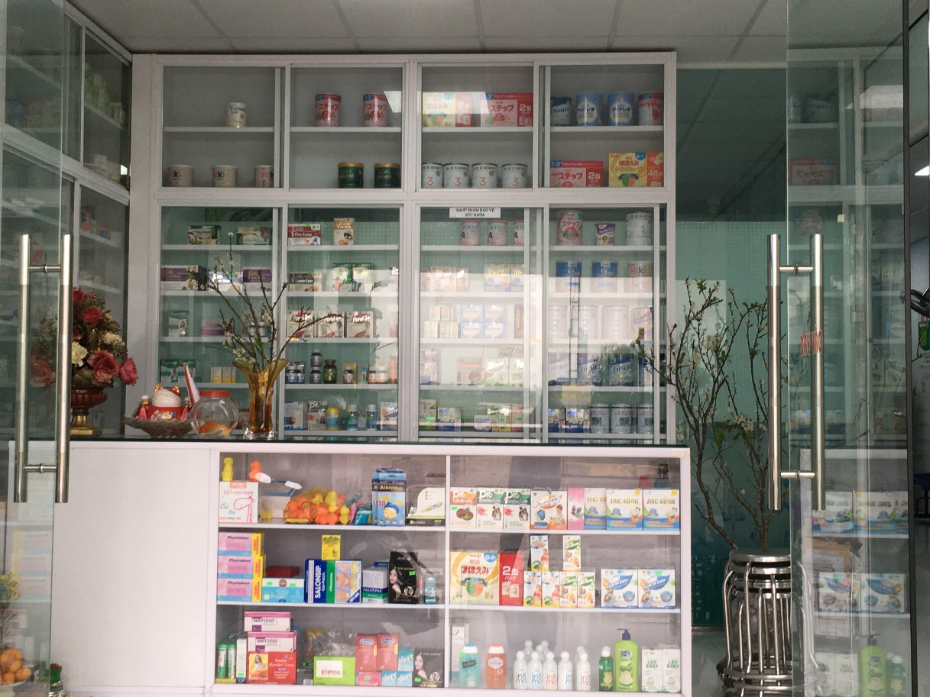

1. **Giới thiệu phương pháp quản lý nhà thuốc đang sử dụng**

Tổ chức quản lý trong nhà thuốc gồm: Quản lý của nhà thuốc và Nhân viên nhà thuốc. Người quản lý là người có chức vụ cao nhất điều hành nhà thuốc, có khả năng quản lý tất cả mọi thông tin trong nhà thuốc, là người có thẩm quyền cao nhất. Nhân viên nhà thuốc là người chỉ thực hiện một số công việc mà người quản lý nhà thuốc giao cho như quản lý việc bán hàng, nhiệm vụ và quyền hạn do người quản lý nhà thuốc giao cho.

Hệ thống quản lý nhà thuốc làm việc như sau: Người quản lý và nhân viên nhà thuốc phải viết và lưu ra giấy tất cả thông tin, bao gồm thông tin thuốc, thông tin liên lạc khách hàng, nhà cung cấp, đơn nhập hàng, bán hàng,… Mỗi khi nhập/xuất hàng người quản lý/nhân viên phải lập hóa đơn thủ công theo mẫu thông thường hoặc bằng bảng Excel:



Việc kiểm tra mặt hàng còn hay thiếu thực hiện bằng cách kiểm tra sổ sách. Khi cần thông tin/tìm kiếm thuốc thì nhà quản lý phải tìm hồ sơ/tìm nơi để thuốc được sắp xếp theo cách riêng của mình. Thời gian xử lý tuỳ thuộc vào khả năng của người quản lý. Muốn báo cáo thống kê, quản lý phải phụ thuộc vào giấy tờ đã lưu trữ, sắp xếp và lập danh sách báo cáo thống kê. Thông thường sẽ báo cáo theo một số mẫu:

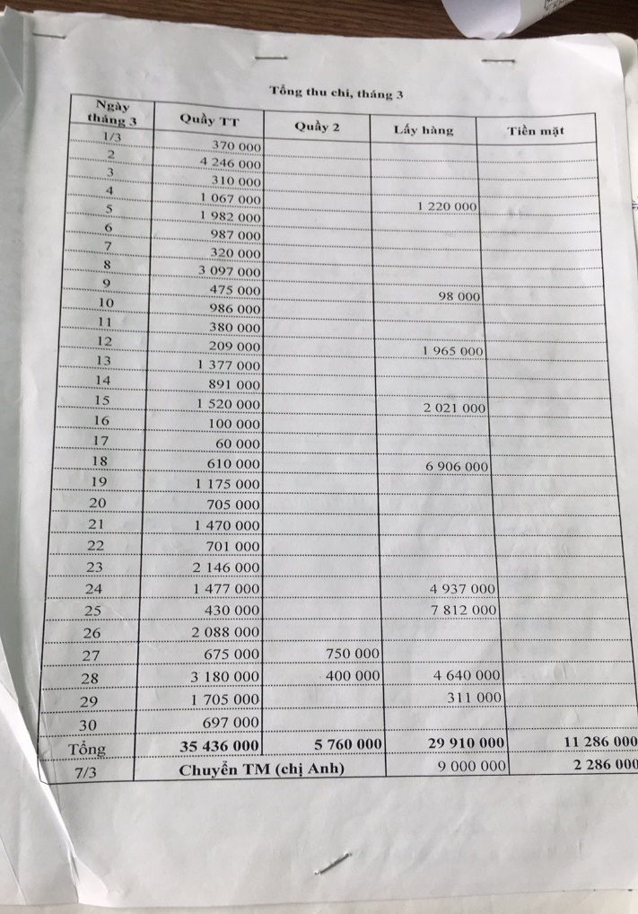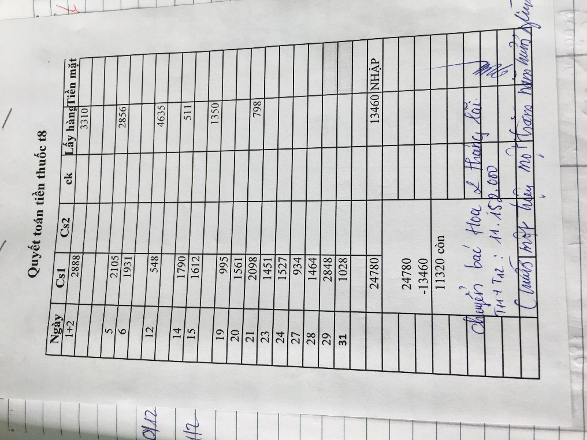

1. **Phân tích ưu điểm và nhược điểm của phương pháp đang sử dụng**

***Ưu điểm:***

- Hệ thống làm việc đơn giản.

- Công cụ và phương tiện rẻ tiền.

- Ít phụ thuộc sự cố đột xuất, những tác động khách quan.

***Nhược điểm:***

- Khi có yêu cầu công việc về tìm kiếm thuốc mất nhiều thời gian vì có thể quên vị trí thuốc

- Khó cho nhân viên trong việc phải ghi nhớ giá bán từng loại thuốc

- Việc cập nhật, sửa đổi, huỷ bỏ thông tin thiếu chính xác.

- Việc lưu chuyển thông tin chậm, kém hiệu quả.

- Việc quản lý rất phức tạp vì mất nhiều thời gian.

- Hồ sơ là sổ sách nên việc điều phối hoat động mất nhiều thời gian, yêu cầu phải cẩn thận, tỉ mỉ.

- Hồ sơ có thể bị hỏng, mất do những yếu tố khách quan và chủ quan: cháy, vứt nhầm, đánh rơi...

1. **Giới thiệu trang web quản lý nhà thuốc**

Trang web được thiết kế và xậy dựng bằng ngôn ngữ lập trình Java, nền tảng NetBeans, webserver Glassfish server

Cơ sở dữ liệu được tạo trên SQL Serverx

1. **Ưu điểm và nhược điểm trang web quản lý nhà thuốc**

***Ưu điểm:***

- Nhân viên bán hàng không phải nhớ giá tiền và vị trí của từng thuốc, việc tìm kiếm sẽ mất ít thời gian hơn.

- Quản lý có thể biết chính xác số lượng thuốc, hạn sử dụng, để có thể điều chỉnh sao cho phù hợp.

- Việc cập nhật, sửa đổi, huỷ bỏ thông tin nhanh chóng, chính xác.

- Có thể quản lý các nhà phân phối, xem lại các hóa đơn nhập, bán thuốc một cách dễ dàng

- Thống kê hằng ngày, tháng được tự động thay vì phải tạo bằng Excel hoặc giấy.

- Dữ liệu, hồ sơ được không bị thay đổi, mất mát theo thời gian hoặc các yếu tố khách quan.

***Nhược điểm:***

- Không thể vận hành khi mất mạng hoặc mất điện

- Những người có tuổi sẽ mất thời gian để làm quen.

**PHẦN 2: THIẾT KẾ HỆ THỐNG QUẢN LÝ NHÀ THUỐC**

1. **Thiết kế cơ sở dữ liệu hệ thống**

Bảng 2.1.1: RoleAccount (Bảng quyền hạn)

|  |  |  |  |  |
| --- | --- | --- | --- | --- |
| **STT** | **Tên thuộc tính** | **Kiểu dữ liệu** | **Ràng buộc** | **Mô tả** |
| **1** | RoleId | int | Khóa chính | Mã quyền hạn |
| **2** | RoleName | Nvarchar(50) |  | Tên quyền hạn |

Bảng 2.1.2. Account (Bảng Tài khoản)

|  |  |  |  |  |
| --- | --- | --- | --- | --- |
| **STT** | **Tên thuộc tính** | **Kiểu dữ liệu** | **Ràng buộc** | **Mô tả** |
| **1** | AccId | int | Khóa chính | Mã tài khoản |
| **2** | RoleId | int | Khóa ngoại | Mã quyền hạn |
| **3** | Username | Nvarchar(50) |  | Tên tài khoản |
| **4** | Password | Nvarchar(50) |  | Mật khẩu |
| **5** | Fullname | Nvarchar(50) |  | Họ tên người dùng |
| **6** | Address | Nvarchar(100) |  | Địa chỉ nhân viên |
| **7** | Phone | nchar(10) |  | Số điện thoại |
| **8** | Email | Nvarchar(50) |  | Email nhân viên |

Bảng 2.1.3. Medicine (Bảng Thuốc)

| **STT** | **Tên thuộc tính** | **Kiểu dữ liệu** | **Ràng buộc** | **Mô tả** |
| --- | --- | --- | --- | --- |
| **1** | MedicineId | Int | Khóa chính | Mã thuốc |
| **2** | MedicineName | Nvarchar(50) |  | Tên thuốc |
| **3** | TypeId | Int | Khóa ngoại | Mã loại thuốc |
| **4** | BoxId | Int | Khóa ngoại | Mã ô thuốc |
| **5** | DistributorId | Int |  | Mã nhà phân phối |
| **6** | Unit | Nvarchar(50) |  | Đơn vị |
| **7** | InputPrice | Int |  | Giá nhập |
| **8** | Price | int |  | Giá bán |
| **9** | ManufactureDate | Date |  | Ngày sản xuất |
| **10** | OutOfDate | Date |  | Hạn sử dụng |
| **11** | Image | Ntext |  | Hình ảnh |
| **12** | QuantityInStock | Int |  | Số thuốc còn lại |
| **13** | Note | Ntext |  | Lưu ý |

Bảng 2.1.4.TypeMedicine (Bảng loại thuốc)

|  |  |  |  |  |
| --- | --- | --- | --- | --- |
| **STT** | **Tên thuộc tính** | **Kiểu dữ liệu** | **Ràng buộc** | **Mô tả** |
| **1** | TypeId | int | Khóa chính | Mã nhóm thuốc |
| **2** | TypeName | Nvarchar(50) |  | Tên nhóm thuốc |
| **3** | Note | Ntext |  | Ghi chú thông tin nhóm thuốc |

Bảng 2.1.4. MedicalBox(Bảng ô thuốc)

|  |  |  |  |  |
| --- | --- | --- | --- | --- |
| **STT** | **Tên thuộc tính** | **Kiểu dữ liệu** | **Ràng buộc** | **Mô tả** |
| **1** | BoxId | int | Khóa chính | Mã ô thuốc |
| **2** | BoxName | Nvarchar(50) |  | Tên ô để thuốc |
| **3** | Note | Ntext |  | Ghi chú thông tin |

Bảng 2.1.5. Distributor(Bảng nhà cung cấp)

|  |  |  |  |  |
| --- | --- | --- | --- | --- |
| **STT** | **Tên thuộc tính** | **Kiểu dữ liệu** | **Ràng buộc** | **Mô tả** |
| **1** | DistributorId | int | Khóa chính | Mã nhà cung cấp |
| **2** | DistributorName | Nvarchar(100) |  | Tên nhà cung cấp |
| **3** | Address | Nvarchar(100) |  | Địa chỉ nhà cung cấp |
| **4** | PhoneNumber | Nchar(10) |  | Số điện thoại nhà cung cấp |
| **5** | Email | Nvarchar(50) |  | Email của nhà cung cấp |
| **6** | Note | Ntext |  | Lưu ý |

Bảng 2**.1.6**. OutputInvoice (Bảng Hóa đơn bán)

| **STT** | **Tên thuộc tính** | **Kiểu dữ liệu** | **Ràng buộc** | **Mô tả** |
| --- | --- | --- | --- | --- |
| **1** | OutInvoiceId | int | Khóa chính | Mã nhà cung cấp |
| **2** | AccId | Int | Khóa ngoại | Mã tài khoản |
| **3** | CustomerName | Nvarchar(50) |  | Tên khách hàng |
| **4** | CustomerPhone | Nvarchar(50) |  | Số điện thoại khách hàng |
| **5** | SaleDate | Date |  | Ngày tạo hóa đơn |
| **6** | TotalMoney | Int |  | Tổng tiền hóa đơn |
| **7** | Note | Ntext |  | Lưu ý |

Bảng 2.1.7. OutputInvoiceDetail (Bảng Chi tiết hóa đơn bán)

|  |  |  |  |  |
| --- | --- | --- | --- | --- |
| **STT** | **Tên thuộc tính** | **Kiểu dữ liệu** | **Ràng buộc** | **Mô tả** |
| **1** | OutDetailIId | int | Khóa chính | Mã chi tiết bán |
| **2** | OutInvoiceId | int | Khóa ngoại | Mã hóa đơn bán |
| **3** | MedicineId | int | Khóa ngoại | Mã thuốc |
| **4** | Quantity | int |  | Số lượng mua |

Bảng 2.1.8. ImputInvoice (Bảng Hóa đơn nhập)

|  |  |  |  |  |
| --- | --- | --- | --- | --- |
| **STT** | **Tên thuộc tính** | **Kiểu dữ liệu** | **Ràng buộc** | **Mô tả** |
| **1** | ImInvoiceId | int | Khóa chính | Mã hóa đơn nhập |
| **2** | DistributorId | int | Khóa ngoại | Mã nhà cung cấp |
| **3** | ImDate | datetime |  | Ngày nhập thuốc |
| **4** | TotalMoney | int |  | Tổng tiền thanh toán khi nhập thuốc |
| **5** | Note | Ntext |  | Lưu ý |

Bảng 2.1.9. ImputInvoiceDetail (Bảng Chi tiết nhập)

| **STT** | **Tên thuộc tính** | **Kiểu dữ liệu** | **Ràng buộc** | **Mô tả** |
| --- | --- | --- | --- | --- |
| **1** | ImDetailId | int | Khóa chính | Mã chi tiết nhập thuốc |
| **2** | ImInvoiceId | Nvarchar(50) | Khóa ngoại | Mã hóa đơn nhập |
| **3** | MedicineId | int | Khóa ngoại | Mã thuốc |
| **4** | Quantity | int |  | Số lượng thuốc nhập |

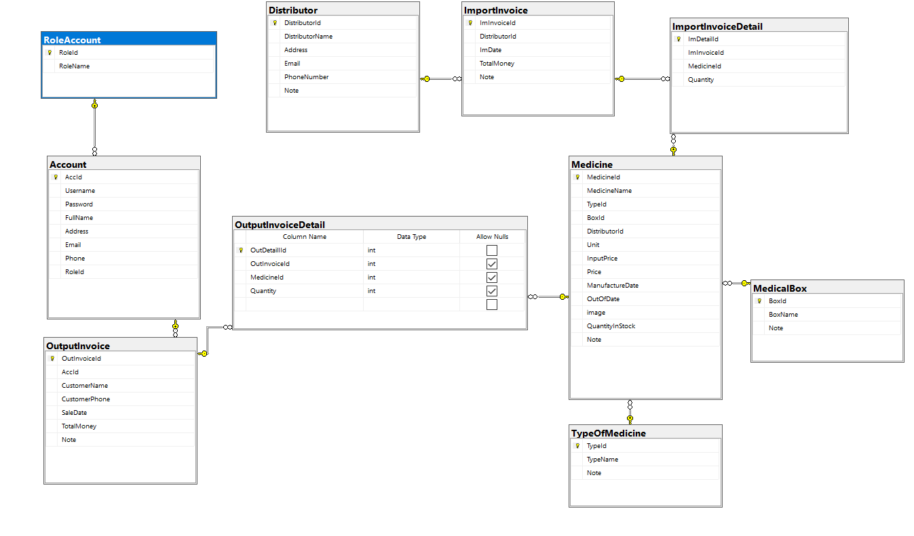

1. **Một số chức năng quan trọng của trang web**

- ***Quản lý thuốc***:

Chức năng này cho phép quản lý thông tin thuốc: Thêm, sửa, xóa thông tin thuốc như mã thuốc, tên thuốc, ô để thuốc, thành phần, hạn sử dụng, giá bán.

- ***Quản lý vị trí thuốc***

Chức năng này phép quản lý thông tin về vị trí ô để thuốc để có thể tìm và lấy thuốc cho khách hàng một cách dễ dàng.

- ***Quản lý nhà cung cấp***

Chức năng này cho phép quản lý thông tin nhà cung cấp: Thêm, sửa, xóa thông tin nhà cung cấp như mã nhà cung cấp, họ tên, địa chỉ, số điện thoại của nhà cung cấp.

Ngoài ra còn có thể quản lý số thuốc đã nhập bởi nhà cung cấp, số lượng hóa đơn nhập từ nhà cung cấp và chi tiết các hóa đơn, số tiền để nhập thuốc từ nhà cung cấp.

- ***Quản lý bán thuốc***

Chức năng này cho phép quản lý việc bán thuốc: Xem lại các thông tin trên hóa đơn bán thuốc như, tên thuốc, tên khách hàng, ngày bán, số lượng, giá tiền. Có thể thực hiện in hóa đơn bán thuốc khi cần thiết.

- ***Quản lý nhập thuốc***

Chức năng này cho phép quản lý việc nhập thuốc: Xem lại thông tin nhập thuốc như tên thuốc nhập vào, tên nhà cung cấp thuốc, ngày nhập, số lượng, giá tiền. Có thể thực hiện in hóa đơn nhập thuốc.

***- Tìm kiếm***

Chức năng cho phép tìm kiếm tất cả các thông tin như thông tin về thuốc, nhà cung cấp, khách hàng, bán - nhập thuốc,...

***- Báo cáo thống kê***

Chức năng cho phép quản lý các công việc liên quan đến báo cáo thống kê như danh sách doanh thu bán hàng các ngày, tháng, năm, Báo cáo hàng cận đát (sắp hết hạn sử dụng).